Дұрыс тамақтану - денсаулық кепілі

Мақсаты: - Оқушылардың өз пікірлерін тыңдай отырып, қосымша мәліметтер бере отырып денсаулық құндылығы, дұрыс тамақтану туралы түсініктерін кеңейту.
Денсаулықтың адам өміріндегі маңыздылығын түсіндіру. Денсаулықты күтуге,дұрыс тамақтана білуге тәрбиелеу.
Оқушыларды дұрыс тамақтану мәдениетімен таныстырып,денсаулық құндылығы, дұрыс тамақтану туралы түсініктерін кеңейту . Адамның ағзасына қажетті тағамдық заттардың ерекшелігін,денсаулықтың адам өміріндегі маңызын түсіндіру.

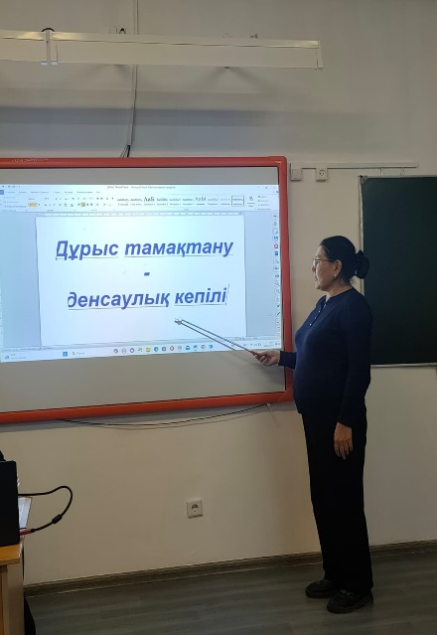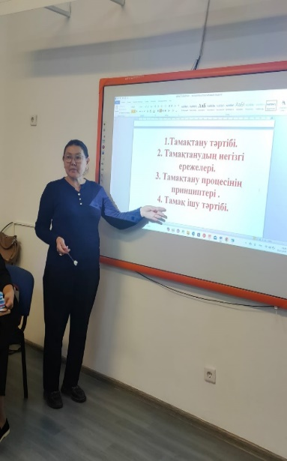

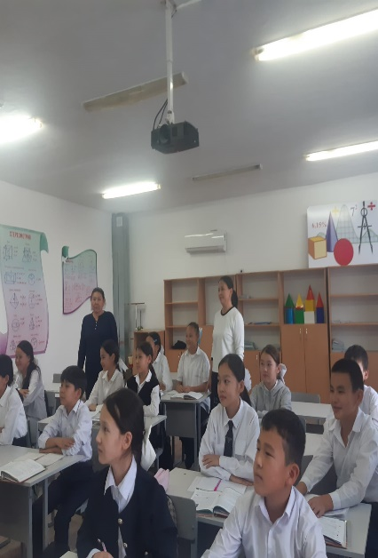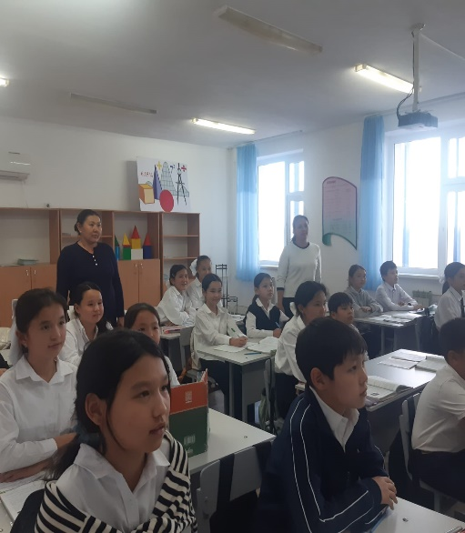

https://www.instagram.com/reel/DBN5u2TKSQu/?igsh=bXprMXBnOWQ2eGV3

